2003年温州市初中毕业、升学考试
自然科学试卷
本卷可能用到的相对原子质量：H—1 C—12 O—16 Cl—35.5
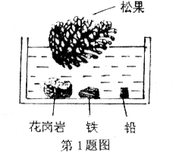
一、选择题（本题有25小题，每小题4分，共100分。每小题只有一个符合题意的选项）
1、在右图水槽中有四种质量相等的物体，你认为密度最小的是（ ）
A、松果 B、花岗岩 C、铁块 D、铅块
2、我们在墙上挂图时，可自制一个重垂线来检查图是否挂正，这是利用（ ）
A、重力与质量成正比 B、重力的方向垂直于支持面
C、重力的作用点在物体的重心 D、重力的方向总是竖直向下
3、家里煮食物用的高压锅，由于密封性好，锅内气压可以高于标准大气压，从而（ ）
A、提高了水的沸点 B、降低了水的沸点 C、增大了水的比热 D、减小了水的比热
4、宇航员在月球上不能直接交谈，原因是（ ）
A、宇航员的声带不以振动 B、月球上没有空气
C、宇航员的鼓膜不能振动 D、月球对人体没有吸引力
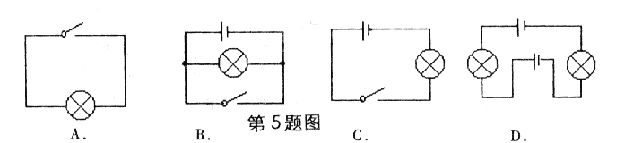
5、下列电路图正确的是（ ）
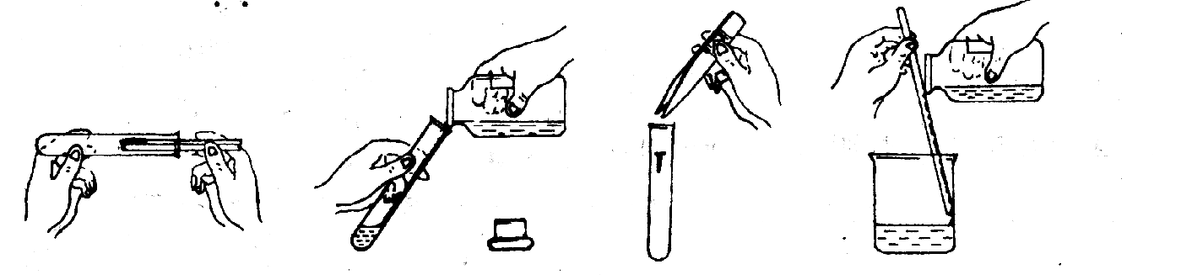
6、下列实验操作错误的是（ ）
A、取用粉状固体 B、液体试剂倒入试管 C、取用块状固体 D、液体试剂倒入烧杯
7、蔗糖是常见的食用糖，它的化学式是C₁₂H₂₂O₁₁ 。蔗糖属于（ ）
A、混合物 B、化合物 C、氧化物 D、单质
8、为保护臭氧层，国家环保总局日前发出公告，要求从2003年6月1日起在全国范围内禁止使用四氯化碳作为清洗剂。四氯化碳（CCl₄）的相对分子质量为（ ）
A、47.5 B、51.5 C、154 D、190
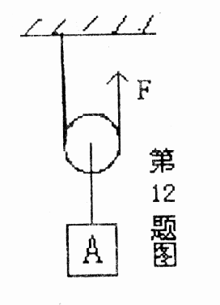
9、在庆典活动中，人们常向天空放飞小氢气球。氢气球能上升，是利用氢气（ ）
A、密度小 B、可燃性 C、还原性 D、难溶于水
10、用煤碳取暖时，若不注意通风，会造成空气中哪种气体含量过多而使人中毒（ ）
A、氧气 B、氮气 C、一氧化碳 D、水蒸气
11、小华把掉到地上重约2牛的课本捡起来，放回到书桌上，他对课本做功约为（ ）
A、0.2焦 B、2焦 C、20焦 D、200焦
12、利用动滑轮匀速提升500牛的物体A，如右图所示，动滑轮和绳重忽略不计，则拉力F的大小（ ）
A、大于500牛 B、等于500牛 C、小于500牛 D、无法确定
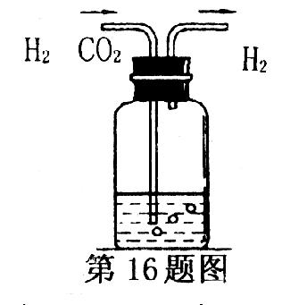
13、我市国家级风景区雁荡山的大龙湫瀑布被誉为“中国第一高瀑”，瀑布的落差达197米。水在下落的过程中（ ）
A、只有动能 B、既有动能，又有势能 C、只有势能 D、动能、势能都没有
14、用硝酸银溶液鉴定氯化钠溶液中的氯离子，反应原理为：AgNO₃ + NaCl == NaNO₃ +AgCl↓。该反应属于（ ）
A、化合反应 B、分解反应 C、置换反应 D、复分解反应
15、下列四种金属分别投入稀盐酸中，不能产生氢气的是（ ）
A、 Mg B、Zn C、 Fe D、Cu
16、用如图所示的装置除去氢气中混有的二氧化碳气体，则洗气瓶中的试剂应是（ ）
A、H₂SO₄ B、NaOH C、NaCl D、HCl
17、右表是生活中一些常见的pH，其中碱性最强的是（ ）
A、醋 B、酱油 C、牛奶 D、厨房清洁剂
物质 | 醋 | 酱油 | 牛奶 | 厨房清洁剂
pH | 2—3 | 4—5 | 6—7 | 12—13
18、电动率的单位是（ ）
A、瓦特 B、伏特 C、安培 D、焦耳
19、20世纪90年代初，由于大量使用燃煤，浙江部分区域成为全国七大酸雨区之一。请推测当时这些区域造成酸雨的主要污染物是（ ）
A、二氧化硫 B、二氧化碳 C、水蒸气 D、氮气
20、我们常常要借助工具进行观察。在“观察蛔虫卵”的实验中，使用的观察工具是（ ）
A、放大镜 B、望远镜 C、幻灯机 D、显微镜
21、伊拉克战争后，由于饮用水被污染而爆发了霍乱。霍乱与甲肝一样，主要通过饮用水和食物传播。根据以上信息，你判断霍乱是一类（ ）
A、呼吸道传染病 B、消化道传染病 C、体表传染病 D、性传播疾病
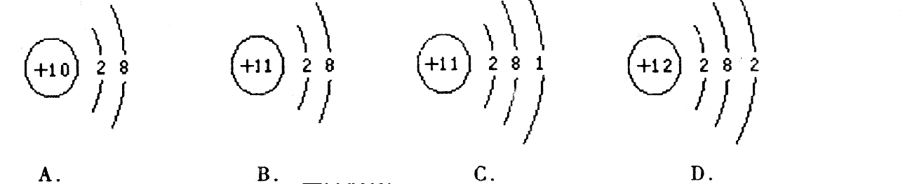
22、下列示意简图表示钠离子的是（ ）
23、近年来，控制体重和科学减肥已成为人们的热门话题。从新陈代谢的角度看，体重减轻是由于（ ）
A、异化作用大于同化作用 B、同化作用大于异化作用
C、只有同化作用没有异化作用 D、只有异化作用没有同化作用
24、一般情况下，人体消耗的能量主要来自于下列哪类物质的分解（ ）
A、蛋白质 B、无机盐 C、脂肪 D、糖类
25、某同学在做“唾液淀粉酶的消化作用”实验中，记录的实验结果见下表。该实验结果表明酶的催化作用（ ）
A、需要适宜的pH B、具有专一性
C、需要适宜的温度 D、具有高效性
试管 | 加入物质 | 温度 | 碘液检验
1 | 淀粉糊+唾液 | 37 ⁰C | 不变蓝
2 | 淀粉糊+唾液 | 0 ⁰C | 变蓝
二、简答题（本题有14小题，每空2分，共60分）
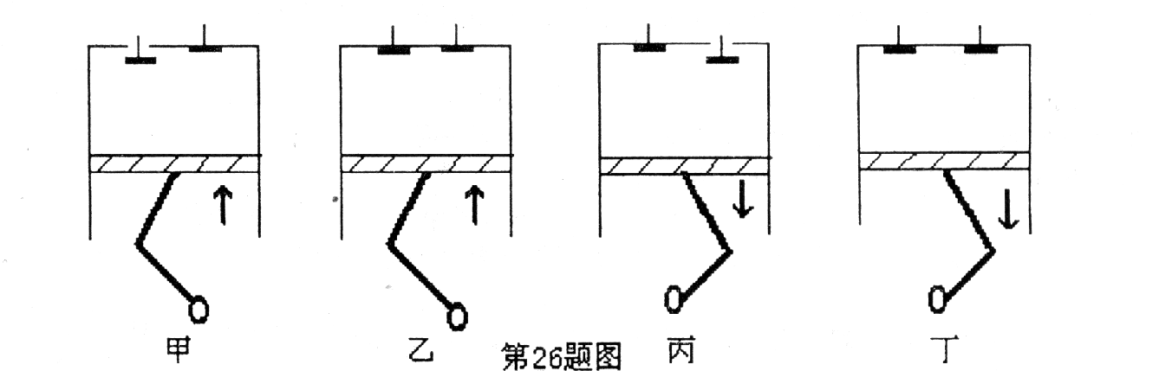
26、随着生活水平的提高，轿车作为现代的交通工具，给人们带来了方便，同时也产生交通阻塞和环境污染等问题。目前轿车所用的燃料是汽油，它的主成分是辛烷（C₈H₁₈），辛烷中碳、氢元素的质量比是 。汽车排出大量的废气，在阳光（紫外线）的作用下，容易造成大气的 污染。轿车的发动机是四冲程内燃机，下列四示意图表示内燃机的四个冲程，请按照吸气、压缩、做功、排气的工作顺序排列： 。

27、2002年12月30日凌晨，我国“神舟四号”航天飞船成功发射升空。运送飞船的火箭推进器中装有液态肼（N₂H₄）和双氧水（H₂O₂），它们混合反应释放出大量的热和气体，反应的化学方程式是N₂H₄+2H₂O₂CombinX+4H₂O，则X的化学式是 。“神舟四号”飞船的搭载物中有农作物的种子，种子经太空辐射，发生了可遗传的变异，则变异的是种子细胞内的 。
28、某同学研究光的折射规律，记录实验数据如右表。（1）分析实验数据得知，当光从一种物质斜射入另一种物质时，折射角跟入射角之间的关系是 。（2）请你推测这位同学做实验时，入射光线是从 （选填“玻璃射向空气”或“空气射向玻璃”）。
次数 | 入射角 | 折射角
1 | 10⁰ | 15.1⁰
2 | 20⁰ | 30.9⁰
3 | 30⁰ | 48.6⁰
4 | 40⁰ | 74.6⁰
29、一边长为1分米、重为9.8牛的正方体物块，被25牛的力F压在竖直的墙壁上，静止不动，如右图，则墙壁对物块的摩擦力是 牛，物块对墙
壁的压强是 帕。
F
第29题图
30、小丽在做如图所示的实验过程中，闭合开关S后，观察到铁钉吸引大头针的
现象。这个实验可以说明电磁铁的磁性强弱与 有关；若用滴管
向稀硫酸中滴入适量的 溶液，会使电流表示数变小最后几乎为零，大头针掉下来。
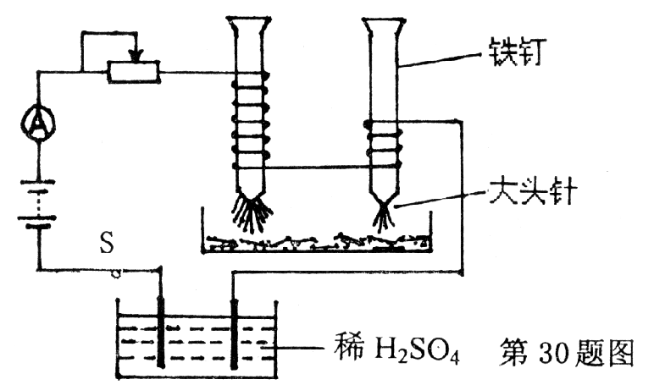
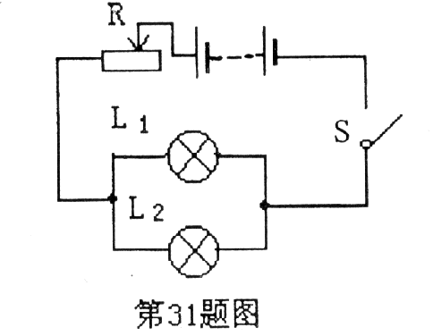

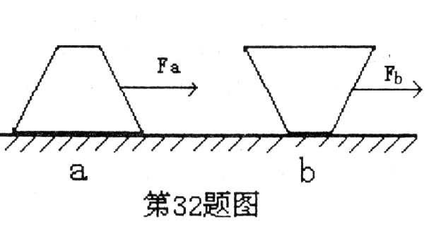
31、在如图所示的电路中，电源电压为8伏，灯L₁的电阻是15欧，灯L₂的电阻是10欧。当开关S闭合时，灯L₁通过的电流是0.2安。请回答：（1）电路中总电流是 安；（2）通电1分钟，电流通过灯L₂所做的功是 焦。
32、一小孩把一个梯形积木以a、b两种方法放置在同一水平桌面上，如图用F_{a}、F_{b}的的拉力使物体匀速运动，两种情况下水平桌面受到积木对它的压强分别为P_{a}、P_{b}。请问：（1）图a中积木在水平方向上受到的合力是 牛；（2）P_{a} P_{b}(填“>”、“<”或“=”)。
33、实验室常用加热氯酸钾和二氧化锰的混合物制取氧气，如果在氯酸钾中混有某些杂质，加热时就可能发生爆炸。近年来，有些学校改用双氧水制取氧气，其反应方程式为：
2H₂O₂Combin2H₂O + O₂ ↑，该实验具有安全、简便、环保的特点。不同质量分数的双氧水反应现象如下表。
H₂O₂的质量分数 | 反应现象
15% | 反应速度快，气体难以收集
10% | 反应比较平缓，导管口气流均匀、连续、易于收集，反应过程较易控制
5% | 反应平缓，导管口气流均匀、连续、易于收集
3% | 反应缓慢，需较长时间
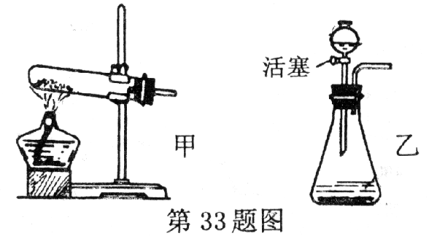
请问（1）实验室用H₂O₂分解制取氧气的装置应选用右图中的
（选填“甲”或“乙）；（2）用H₂O₂制取氧气时，H₂O₂溶液的质量分数最好在 范围。
34、生物体具有自我调节的功能。例如人类具有 这一高级神经活动方式进行自我调节；植物叶片上的 控制气孔的开闭，对调节植物体内水分具有重要意义。生态系统也具有调节功能，一个处于成熟阶段的生态系统会通过自我调节，使生态系统处于 状态。
35、某研究性学习小组为了探究昆虫对不同颜色的趋向性，进行了如下实验：（1）把6种彩色粘纸各3张分别粘在20cm × 30cm大小的纸板上，粘面朝上；（2）同时把6种颜色的纸板分别放置于三个实验地点；
（3）两个小时后，收集纸板，观察各颜色纸板上留下的昆虫数目，结果如下表。由表中的数据，你可以发现蓝、黑二色较能吸引苍蝇， 颜色较能吸引蚜虫。昆虫对颜色的感光，是阳光沿直线传播到达纸板，经过光的 到达昆虫单眼引起的。
颜色 | 粘附昆虫的数目 |  |  | 粘附昆虫的种类
颜色 | 湖边 | 树丛中 | 草坪上 | 粘附昆虫的种类
黄 | 43 | 45 | 49 | 绝大多数是蚜虫
黑 | 96 | 16 | 13 | 只有苍蝇，没有蚜虫
白 | 32 | 42 | 47 | 基本上是蚜虫
绿 | 40 | 43 | 44 | 大部分是蚜虫，还有些小昆虫
红 | 11 | 10 | 12 | 种类比较均匀
蓝 | 8 | 13 | 10 | 大部分是苍蝇，没有蚜虫
36、目前，人与自然的关系，突出表现在 问题上，因此我国将环境保护和计划生育确定为基本国策。下表是某城市约30年中人口年龄构成的演变情况，反映出实施计划生育有效地控制了人口增长。分析表中数据，能够说明这一成果的人口年龄演变特点是 。
年龄组 | 1964年中(%） | 1973年底（%） | 1982年中（%） | 1990年中（%）
≤15周岁 | 44.5 | 29.2 | 19.3 | 19.2
16~30周岁 | 18.4 | 28.5 | 34.3 | 23.7
31~60周岁 | 31.6 | 33.8 | 35.6 | 44.2
≥61周岁 | 5.5 | 8.5 | 10.8 | 12.9
37、要在高为500米的山顶上开发一个旅游景点，需要建设一条长为2500米的盘山公路。设计成的公路路面摩擦阻力是车重的0.1倍。若有一个辆重为6 × 10⁴牛的载重货车，用8分20秒的时间从山脚匀速行驶到山顶，发动机牵引力做的有用功是 ▲ 焦。发动机的总功率是 ▲ 千瓦（把盘山公路看成是一个斜面）。
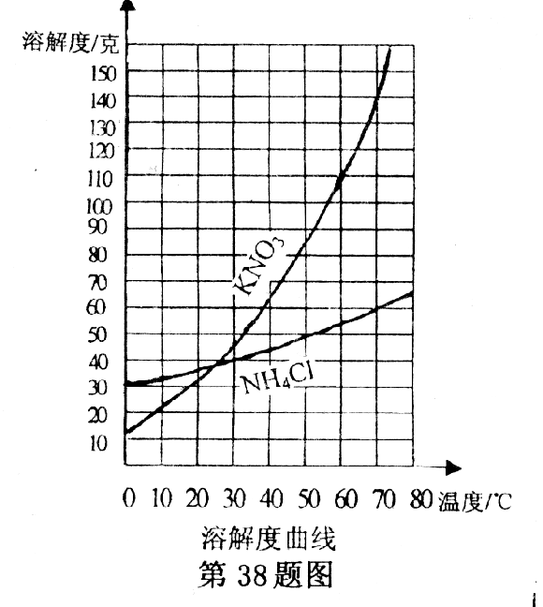
38、右图为KNO₃、NH₄Cl在不同温度下的溶解度曲线。根据图中数据回答：
（1）60⁰C时，50克水中至少溶解 克硝酸钾才能达到饱和；
（2）70⁰C时，100克氯化铵饱和溶液中氯化铵 克。
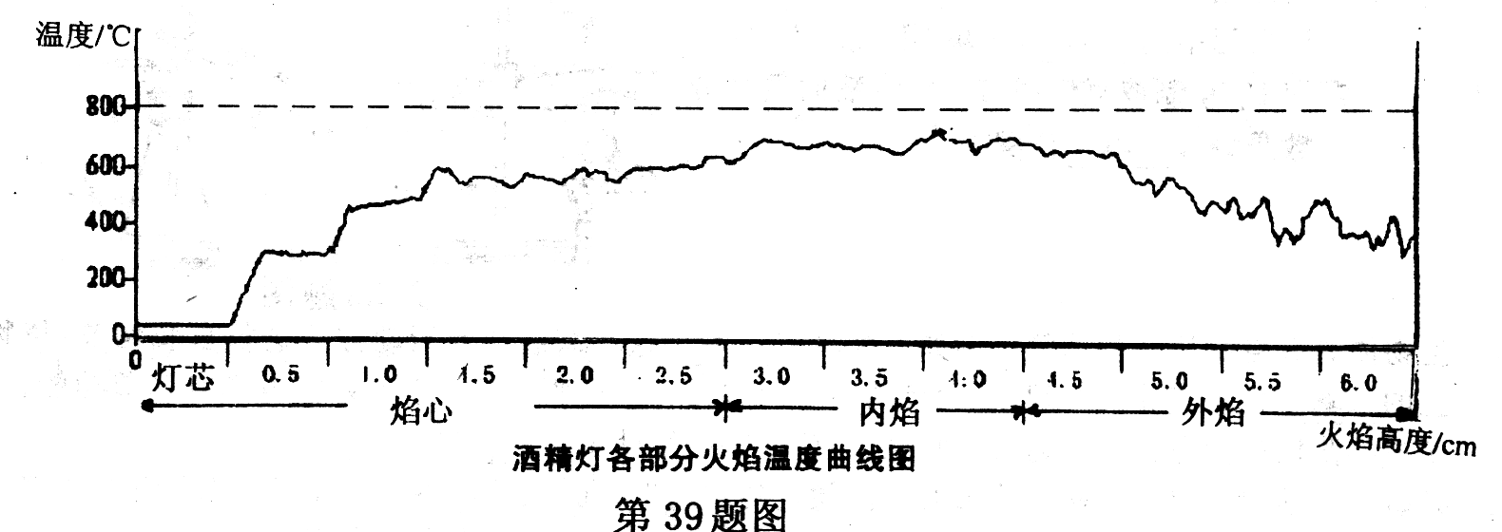
39、酒精灯是实验室常用的热源。某课题组对酒精灯火焰各部分的温度进行探究，下面是他们利用实验数据绘制成的温度曲线图。
请回答：（1）由上面的曲线可知，酒精灯火焰温度最高点出现在 部分（填“焰心”、“内焰”或“外焰”）
（2）下列化学方程式等号上方数据表示反应所需的温度，从温度的角度来看，可用酒精灯加热来制取气体的反应是 。（用序号表示）①2H₂O+2Na Combin2NaOH+H₂↑ ②HCOOHCO↑+H₂O ③3Fe+4H₂O(气)CombinFe₃O₄+4H₂↑ ④CaO+3CCombinCaC₂+CO↑ ⑤③3C+4H₂O(气)CombinCO+H₂
三、分析计算题（本题有6小题，第42、44小题各6分，其余各为7分，共40分）
40、研究表明，到达地球表面的太阳辐射能主要有以下几条去路，见下表。请回答：
（1）通过植物的光合作用，太阳能转化为 能；
（2）每分钟直接反射回去的太阳能相当于多少吨无烟煤
燃烧释放出来的热能？（无烟煤的燃烧值为3.4 ×10⁷焦/千克）
（3）目前人类直接利用太阳能的设备有哪些，
请举出两例。 。
直接反射 | 5.2 × 10¹⁶瓦
以热能方式离开地球 | 8.1 × 10¹⁶瓦
水循环 | 4.0 × 10¹⁶瓦
大气流动 | 3.7 × 10¹⁴瓦
光合作用 | 4.0 × 10¹³瓦
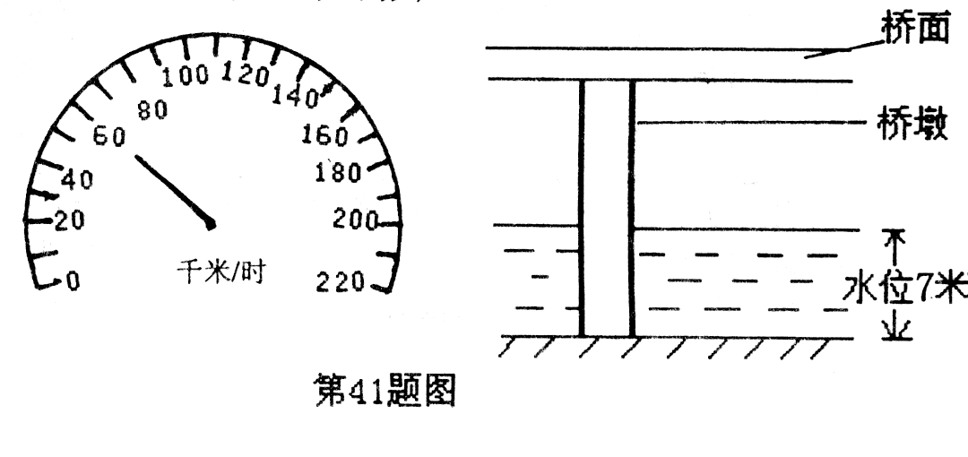
41、我市灵昆大桥已于2002年12月31日正式通车，全长3548米，桥宽12米，桥墩直径1.5米，是二级标准公路。请问：（1）一轿车匀速经过大桥，车速见图中速度表。则这车轿车通过全桥需多少秒？（车长忽略不计，计算结果保留1位小数）
（2）在建桥墩时，施工人员潜入水下6米深处，受到水的压强是多少大？（水的密度：1.0 × 10³千克/米³，g=9.8牛/千克）
（3）根据下图分析，桥墩在水中受到的浮力是 牛？
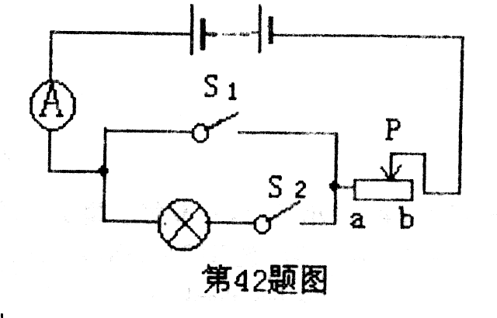
42、某同学要测量一只小灯泡的额定功率，小灯泡上仅有“0.4A”字样，额定电压值已模糊不清。实验采用规格为“1A，20Ω”的滑动变阻器，在没有电压表的情况下，他设计了如右图所示的电路。实验过程中电源电压保持不变。请回答：
（1）将滑片P移到最右端b处,闭合S₁,断开S₂ ，电流表示数为0.3安；断开S₁，闭合S₂，调节滑片P使小灯泡正常发光，判断小灯泡正常发光的依据是 。
（2）若小灯泡正常发光时，滑片P恰好在中点，请计算小灯泡的额定功率是多少瓦？
43、6月5日是“世界环境日”，今年的主题是“水——20亿人在渴望它”，选择这个主题的原因之一是为了引起人们对水体污染的高度重视。请完成下列问题：
（1）某化工厂排出的污水中含有大量的FeSO₄、CuSO₄，为了防止水中金属铜离子对人体造成危害，并从中回收铜，同学们设计了如下的方案：
在该方案中，稀盐酸的作用是 。
（2）天然水体具有一定的自净能力，水中的一些无机物如碳酸盐可净化盐酸等酸性污染物。写出一条碳酸盐跟盐酸反应的化学方程式 。
（3）生活污水中的一类有机物在分解时要消耗大量的氧气，在水中发生的反应可简单表示为：C₆H₁₀O₅+6O₂→6CO₂+5H₂O。1升水中所含的有机物分解为无机物所需要的氧气量，称为该水体的生化需氧量，单位为毫克/升。某地区一条被污染的河流，经检测每升河水中含有这类有机物8.1毫克，则该河水的生化需氧量是多少？
污水
滤渣
Cu
②
①
过量的铁粉，过滤
稀盐酸、过滤
44、蚕在结茧时不吃也不动。结出厚薄均匀的茧，但是也出现厚薄不均的“薄头茧”，影响了蚕茧的出丝率。某研究性学习兴趣小组为了寻找产生“薄头茧”的原因，5月份进行了探究实验，9月份进行重复实验。实验均选择五龄期老熟蚕，将它们放在6片方格簇上（每片方格簇有312格，即每最多结茧312粒），7天后统计“薄头茧”的发生率。实验分三组，三组的光线处理不，其他实验条件都相同，实验结果见下表。
项目 实验组 | 第一组 | 第二组 | 第三组
实验1（5月份）平均发生率（%） | 15.48 | 7.50 | 4.92
实验2（9月份）平均发生率（%） | 17.17 | 8.85 | 4.50
总平均发生率（%） | 16.33 | 8.18 | 4.71
请问：（1）蚕茧是蚕蛾在完全变态发育过程中的 阶段出现的；
（2）该小组设计并实施这一实验的实验假设是 ；
（3）在这一实验中，除了要控制蚕的年龄和大小、实验时间相同之外，还要控制其他实验条件相同，请你举出其中的一个 。
45、传染性非典型性肺炎（简称非典）是一种传染性很强的呼吸系统疾病。患者有发热、干咳，白细胞不升高，肺部X线检查有阴影等症状，严重者呼吸道窘迫。由于目前还没有很有效的治疗药物，积极采取预防措施是控制非典流行的关键。请问：
（1）我市教育局要求各校师生定时测量体温，贯彻“早发现、早报告、早隔离”的预防方针，是抓
这一环节来切断传染病的流行。将体温计夹在腋下测量体温，是利用了热传递中的 方式。
（2）世界卫生组织在4月16日确认，冠状病毒的一个变种是引起非典的病原体。病毒没有细胞结构，仅由 组成。
（3）开发和研制非典疫苗，用它接种到人体内，使人体获得对非典的免疫，这是 免疫的一种方法。
（4）过氧乙酸溶液（C₂H₄O₃）是一种消毒剂。若用0.2%的过氧乙酸溶液对全校教室进行消毒，一次需50千克。问配制50千克0.2%的该溶液时需20%的过氧乙酸溶液多少千克？

